**УДК 621.01**

**Кансейтов К.И.**

*Казахский национальный медицинский университет им. С.Д. Асфендиярова, асс. профессор кафедры инженерных дисциплин и надлежащих практик*

**Определение уравновешивающих сил ведущих звеньев незамкнутого механизма с пятью степенями свободы**

**\***

**Determination of counterbalancing forces of the driving links of an unclosed mechanism with five degrees of freedom**

**Аннотация**

*В данной статье предлагается метод определения уравновешивающих сил произвольно выбранного ведущего звеньев механизма без последовательного определения уравновешивающих сил на других звеньях на основе равных возможных перемещений. Приведена реализация данного метода для определения уравновешивающих сил на произвольном звене.*

**Ключевые слова:** *незамкнутые**механизмы, уравновешивающие силы*

**Abstract**

*This paper proposes a method for determining the counterbalancing forces on an arbitrarily selected leading link of a mechanism without sequentially determining the counterbalancing forces on other links on the basis of equal possible displacements. The realization of this method for determining the counterbalancing forces on an arbitrary link is presented.*

**Key words**: *non-closed mechanisms, counterbalance forces*

В данной статье предлагается метод определения уравновешивающих сил (УС) произвольно выбранного ведущего звеньев механизма без последовательного определения УС на других звеньях на основе равных возможных перемещений, рассмотренный в работе [1].

Рассмотрим незамкнутый плоский механизм с вращательными кинематическими парами с *n* ведущими звеньями, представленный на рисунке 1.

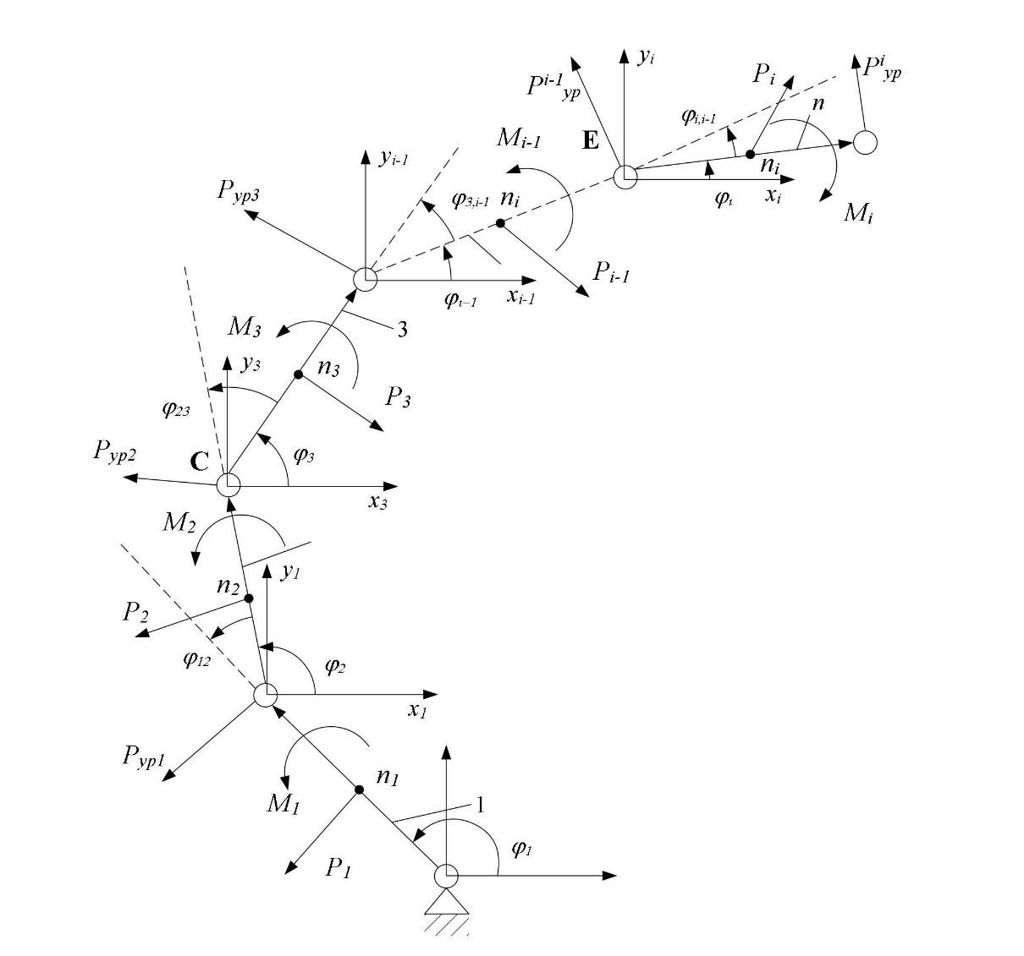

Рисунок 1 - Незамкнутый плоский механизм со схемой нагружения

Кинематический анализ данного механизма может быть проведен известными методами [2].

Заданы внешние силы, включая силы инерции, в виде равнодействующих данных сил *Pi* и моменты сил инерции *Mi*(*i* =1, 2, 3, 4, 5), приложенных к стержневым звеньям рассматриваемого механизма.

Проекции силы *Pi* на оси неподвижной системы координат определяем по следующим выражениям:

 (1)

где  - масса i-го звена, кг;  - проекции силы инерции, приложенной в точке *ni* , Н; *g* – ускорение свободного падения, м/с2.

Моменты сил инерции *Mi* для стержневого звена определяем по следующим выражениям:

 (2)

где - момент инерции стержневого *i*-го звена, кг·м2; здесь - длина i-го звена, м ;  - угловое ускорение *i*-го звена, с-2.

Для определения УС ведущих звеньев механизма воспользуемся уравнением баланса мощностей, приведенное в работе [1]. Уравнение для определения УС для произвольно выбранного звена незамкнутого механизма с *n* числом подвижных звеньев запишется в следующем виде:

(3)

где *j* – номер звена, для которого определяется УС ; *n* – число подвижных звеньев механизма; *ki* – коэффициент, определяющий точку приложения сил на *i* – ом звене, , здесь  - расстояние от центра шарнира до точки приложения сил на *i* – ом звене; - определяемая уравновешивающая сила на ведущем звене *j*, приложенная в центре шарнира, направленная перпендикулярно оси звена *j*-го ведущего звена*;* - единичная линейная скорость, сообщаемая ведущему звену *j* в точке приложения УС , линия приложения которой совпадает с линией действия УС ; - проекции заданных внешних сил *Pi*, действующих на *i*-ое звено и приложенных в точках *ni* звеньев;  - заданные моменты пары сил, действующие на звенья *i*;  - относительный угол между звеньями *j* и *j*+1;  - угловая скорость *j*-го звена, вычисленная от единичной линейной скорости **.

Рассмотрим применение данного метода определения УС для произвольно выбранного ведущего звена с использованием уравнения (3) для механизма с пятью подвижными звеньми, представленного на рисунке 2.

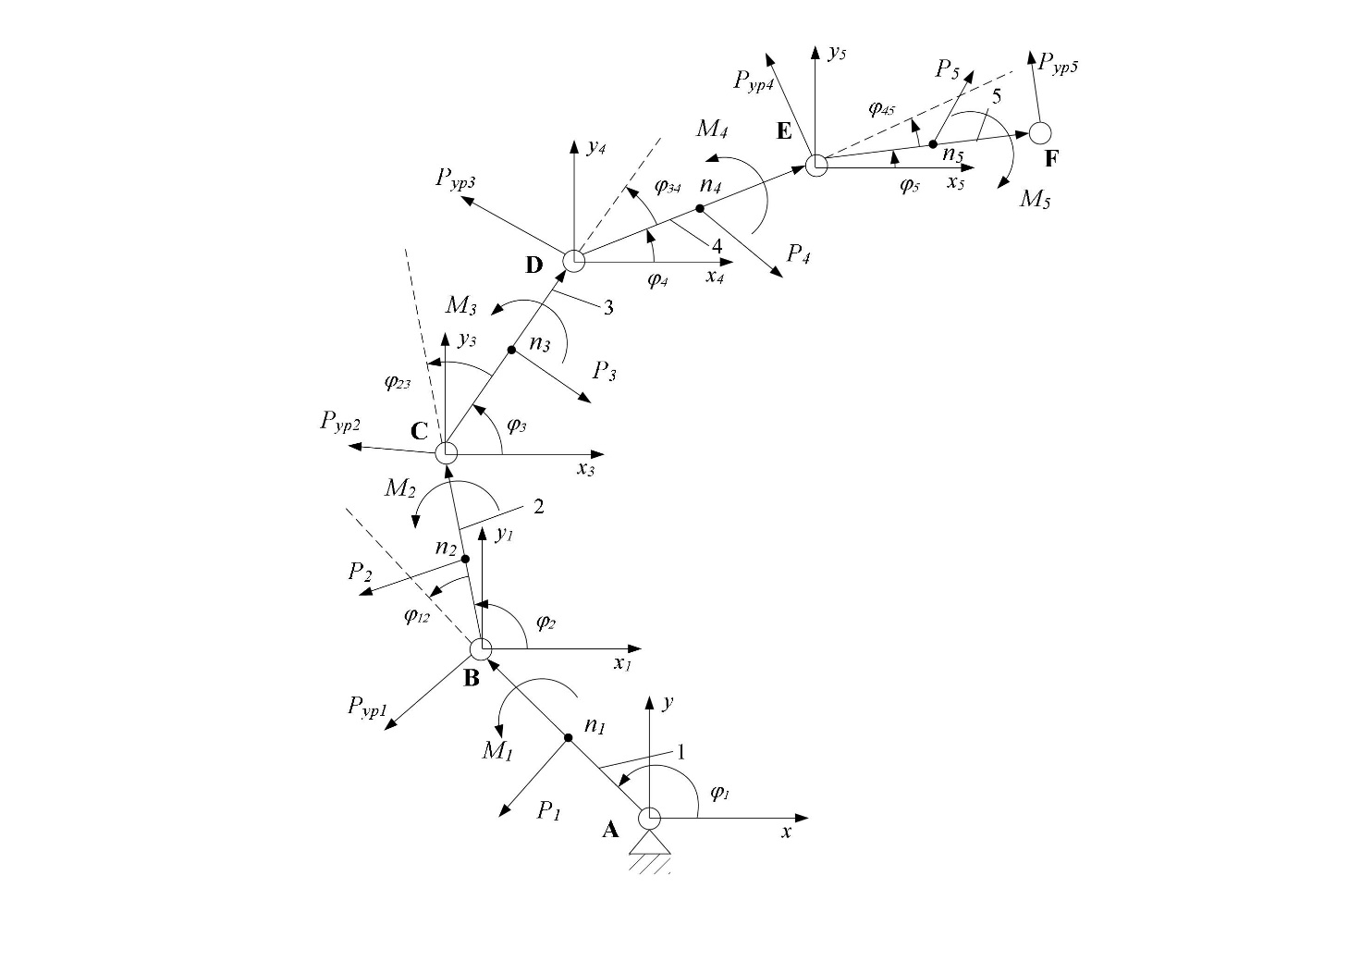

Рисунок 2 - Незамкнутый плоский механизм с пятью подвижными звеньями со схемой нагружения

На заданном механизме силы *Pi* приложены в центре тяжести звеньев (*ki* = 0,5 для всех звеньев).

Реализация данного метода осуществляется в следующем виде:

1. На основе равных возможных перемещений сообщаем всем звеньям единичные линейные скорости по следующим соотношениям:

 (4)

2. Определяем УС  ведущего звена 5, для которого уравнение (3) запишется в следующем виде:

 (5)

В уравнение (5) входит только одна неизвестная, что позволяет определить искомую УС .

3. Определяем УС  ведущего звена 4, для которого уравнение (3) запишется в следующем виде:

 (6)

где - относительный угол между осями звеньев 4 и 5.

В уравнение (6) входит только одна неизвестная, что позволяет определить искомую УС .

4. Определяем УС  ведущего звена 3, для которого уравнение (3) запишется в следующем виде:

 (7)

где - относительный угол между осями звеньев 3 и 4.

В уравнение (7) входит только одна неизвестная, что позволяет определить искомую УС .

5. Определяем УС  ведущего звена 2, для которого уравнение (3) запишется в следующем виде:

 (8)

где - относительный угол между осями звеньев 2 и 3.

В уравнение (8) входит только одна неизвестная, что позволяет определить искомую УС .

6. Определим УС  ведущего звена 1, для которого уравнение (3) запишется в следующем виде:

 (9)

где - относительный угол между осями звеньев 1 и 2.

В уравнение (9) входит только одна неизвестная, что позволяет определить искомую УС .

Предложенный метод позволяет непосредственно определить УС произвольно выбранного звена без последовательного определения УС на предыдущих звеньях незамкнутого механизма.

Численные результаты расчета для заданного механизма представлены в таблице 1.

Таблица 1

|  |  |  |  |
| --- | --- | --- | --- |
| **Исходные данные** | | | |
| ***Наименование параметров механизма*** | ***Значения параметров*** | | |
| Координаты стойки, м | = 0; = 0 | | |
| Угловые координаты начальных звеньев | φ1 = 50˚, φ21 = 10˚, φ32 = 20˚, φ43 = 30˚ | | |
| Длины звеньев, м | = 0,12;  = 0,11; = 0,3; = 0,5; = 0,4 | | |
| Угловые скорости начальных звеньев, рад/с | ω1 = 1; ω2 = 0,5; ω3 = 2; ω4 = 1,5; ω5 = 1,3 | | |
| Угловые ускорения начальных звеньев, рад/с2 | ε1 =0,03; ε2 =0,05; ε3 =0,02; ε4 =0,1; ε5 =0,07 | | |
| Массы звеньев, кг | = 2; = 3; = 5; = 7; = 5 | | |
| **Численные результаты** | | | |
| Значения угловых координат начальных звеньев | φ1 = 10˚, φ21 = 10˚, φ32 = 15˚, φ43 = 15˚, φ43 = 20˚ | φ1 = 10˚, φ21 = -10˚, φ32 = 20˚, φ43 = -15˚, φ43 = 20˚ | φ1 = 110˚, φ21 = -10˚, φ32 = 20˚, φ43 = -15˚, φ43 = 20˚ |
| Уравновешивающие силы ведущих звеньев, Н | = 11.056568726363293  = 46.48106906109802  = 62.99522050995367  = 58.236897910493774  = 40.15862004307771 | = 23.24116102467282  = 59.47936257479443  = 54.548248116354024  = 45.12245978272958  = 21.42993493074276 | =  -13.052999553910425  =  -11.064603528145943  =  -45.944539639571694  = 29.72445672573628  =  -32.4467386380954 |
| Уравновешивающие силы, определенные из силового анализа по известным методам, Н | = 11.056568726363295  = 46.48106906109802  = 62.99522050995367  = 58.23689791049379  = 40.15862004307772 | = 23.241161024672817  = 59.47936257479443  = 54.548248116354046  = 45.12245978272958  = 21.429934930742757 | =  -13.052999553910425  =  -11.064603528145955  =  -45.94453963957171  = 29.72445672573627  =  -32.4467386380954 |

**Список литературы**

1. Кансейтов К.И Определение уравновешивающих сил ведущих звеньев механизма четвертого класса второго порядка с четырьмя степенями свободы/ Международный научно-общественный журнал «Dogma». – Алматы, 2024. - №3

2. Фролов К.В. и др. Теория механизмов и машин. – М.: Высшая школа, 1987г.